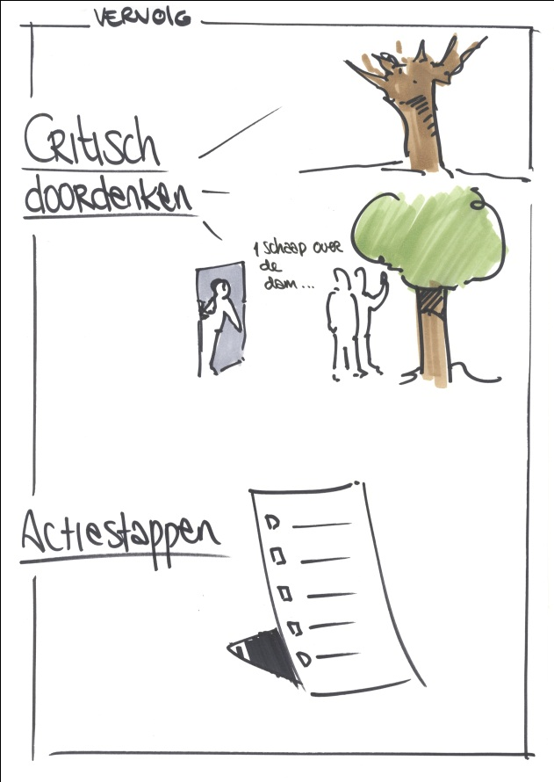
Draaiboek `Vervoer en de opening`

Tijdstip | Activiteit | Tijdsduur | Voorbereiding | Wie | Leerdoelen

